Tisková informace

**Zima ještě nekončí! Vyjeďte si na běžky do Jižního Tyrolska**

**Praha, 9. únor 2023 – *Je únor a zima ještě zdaleka není u konce. Čerstvě napadaný sníh, zářivě modrá obloha a chuť si zasportovat nás přímo vybízejí k zimním sportům a výletům do hor. Třeba na běžky. Téměř 1800 kilometrů fantastických běžeckých tratí čeká na milovníky tohoto zimního sportu v Jižním Tyrolsku.***

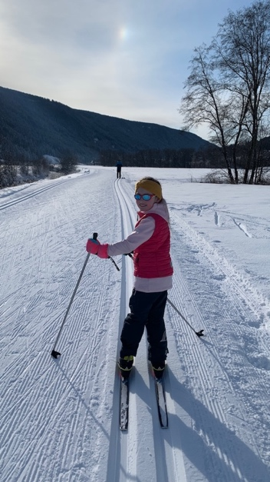Požitek ze sportu může mít celá rodina, nezáleží na výkonnosti jednotlivých členů. Trasy jsou přizpůsobeny začátečníkům, rekreačním běžkařům i profi závodníkům. Každé ráno jsou perfektně upravené, takže stačí jen nazout běžky a vyrazit. Kromě skvěle upraveného sněhu jsou jihotyroláci pečliví i ve značení délky a náročnosti tras. Všude jsou informační tabule, navíc si můžete do mobilu stáhnout vše potřebné včetně online map.

Ideální je ubytovat se přímo poblíž běžeckých tras. Například v údolí Gsieser Tal, ve městečku Welsberg – Taisten jsou farmy Roter Hahn, které nabízejí ubytování v pohodlných apartmánech, pár minut od chůze od oficiálních, upravovaných běžeckých tras. To ocení všichni, kdo neradi dojíždějí za sportem autem, chtějí si nazout běžky přímo u dveří svého apartmánu a vyrazit ven. Když si naplánujete sportovní zážitek příliš ambiciózně a dojdou vám síly, můžete pro cestu zpátky využít místní autobusovou dopravu. Jezdí spolehlivě, několikrát do hodiny a v případě ubytování na farmě Roter Hahn je možné ji využít zdarma.

Podívejte se, jak si užít zimní dovolenou na farmách Roter Hahn: <https://www.youtube.com/watch?v=ar5BEhp0Fwg>

Pokud sami sportovat nechcete, můžete běžkaře obdivovat v roli diváků. V zimním Gsiesertalu se každoročně koná nejmasovější sportovní akce v Jižním Tyrolsku. Dálkový běh na lyžích Gsieser Tal Lauf patří do programu běhů Euroloppet, který zahrnuje deset nejuznávanějších událostí svého druhu ve střední Evropě. Renomovaná lyžařská akce přiláká každoročně téměř tři tisíce amatérských i profesionálních běžců mnoha národností. Letos se uskuteční ve dnech 18. - 19. února.

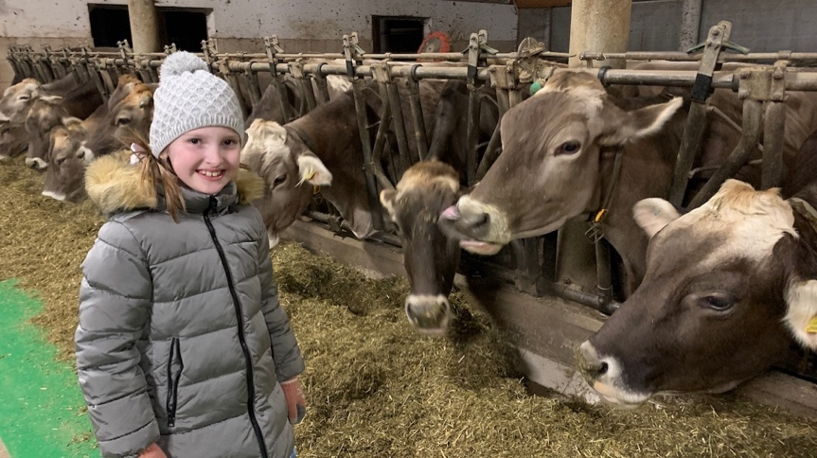Po sportovním či diváckém zážitku oceníte možnost kvalitního odpočinku. Vyzkoušejte proto ubytování na oblíbených farmách Roter Hahn v útulných a skvěle zařízených apartmánech. Ve zmiňovaném údolí Gsieser Tal jich najdete nepřeberně mnoho. Za vás jsme vyzkoušeli pohostinnost na farmě [Wibmerhof](https://www.roterhahn.cz/cz/dovolena-na-statku-v-jiznim-tyrolsku/apartmany-a-pokoje/dovolena-na-statku-detail/wibmerhof-welsberg-taisten+4678.html) ve městečku Welsberg-Taisten, která se věnuje chovu zvířat. Farma se nachází poblíž centra, asi 30 metrů od začátku upravovaných běžeckých tras. Při příjezdu vás uvítá hospodyně Klára, která vás provede po farmě a ukáže vše potřebné. Ráno pro vás také připraví snídaňový košík s čerstvým pečivem a spoustou pochoutek v podobě domácích vajec, mléka, jogurtů, domácích marmelád, i uzenin a sýrů. Dohodnout si můžete návštěvu místní sauny, nebo třeba účast na večerním krmení zvířat. Zejména pro městské děti je to docela nevšední zážitek.

**Fotografie č. 1.: Krásná zima na farmách Roter Hahn, ©Roter Hahn_Frieder Blickle** 

**Fotografie č. 2.: Dovolená na běžkách pro celou rodinu** 

**Fotografie č. 3.: Zážitek pro děti, večerní krmení na farmě Roter Hahn**

**Roter Hahn – značka kvality jihotyrolských farem**

Produkty, jež jsou prezentovány pod značkou Roter Hahn, jsou vždy nejvyšší kvality. Musí splňovat celou řadu kritérii. Základní podmínkou je, že nejméně 75 % použitých surovin musí pocházet z vlastního hospodářství. Zbývajících 25 % může být z jiné farmy, ovšem také z Jižního Tyrolska. Zpracování musí probíhat přímo na farmě. Každý výrobek prochází slepou degustací místních odborníků, kteří zhodnotí, zda je možné mu udělit pečeť kvality Roter Hahn. Tato náročná kritéria nyní splňuje 85 jihotyrolských farem, jejichž výrobky najdeme v novém katalogu „Kvalitní produkty od farmáře“. Katalog je dostupný [online](https://www.roterhahn.cz/cz/kvalitni-produkty/katalog/), případně si jej mohou zájemci stáhnout ze stránek Roter Hahn či objednat vytištěný. Potravinářské výrobky jsou rozděleny do 18 kategorií: čerstvé, nakládané i sušené ovoce a zelenina, houby a bylinky, ovocné šťávy a sirupy, ovocné pomazánky, omáčky a vejce z volného chovu. Najdeme zde také samostatné kategorie, které zahrnují nabídku vín, moštů, piva a různých destilátů. Mezi nejoblíbenější patří oblast věnovaná sýrům a mléčným výrobkům, čerstvému masu, slanině a uzeninám. Opominout nelze ani prostor věnovaný tolik ceněnému jihotyrolskému medu a domácímu pečivu, obilovinám a těstovinám.

Značku kvality Roter Hahn (Červený kohout) představilo v roce 1998 Sdružení zemědělců Jižního Tyrolska. Propojuje farmy, které nabízejí turistům možnost strávit aktivní dovolenou v malebném prostředí Jižního Tyrolska, slunném regionu v italských Alpách. V nabídce je nyní více než 1 600 farem specializovaných na chov dobytka, pěstování vína a ovoce.

Hosté se mohou celoročně ubytovat na farmách v apartmánech či samostatných pokojích, které jsou proslulé svou útulnou čistotou a příjemnou atmosférou. Farmy jsou známé vynikající domácí gastronomií, výjimečnou pohostinností a vzornou péčí o hosty. Nabízejí mnoho příležitostí pro strávení aktivní dovolené.

Návštěvníci se mohou zblízka seznámit se životem na jihotyrolské farmě a ochutnat vynikající domácí speciality – čerstvé mléko, sýry, džusy, chléb a mnoho dalších pochoutek. Farmy jsou skvělým výchozím bodem pro poznávání okolí a nabízejí nespočet možností trávení volného času. Hosté si mohou vybrat od turistiky přes silniční i horskou cyklistiku až po sjezdové a běžecké lyžování a další outdoorové sporty.

Kromě ubytování na farmách provozuje sdružení Roter Hahn rodinné restaurace umístěné přímo na statcích, udržuje tradici řemesel a provozuje také prodejny místních potravinářských specialit. Další informace o farmách Roter Hahn najdete zde: <http://www.roterhahn.cz/cz/>. Katalog, ve které jsou představeny možnosti ubytování na farmách v Jižním Tyrolsku, si můžete objednat [zde](https://www.roterhahn.cz/cz/dovolena-na-statku-v-jiznim-tyrolsku/katalog/). Na stejném místě v něm můžete online listovat, případně je možné ho stáhnout ve formátu [pdf](https://www.sbb.it/ebooks/roter_hahn/Urlaub_auf_dem_Bauernhof_2021/index-h5.html#page=1) ze stránek [www.roterhahn.cz](http://www.roterhahn.cz/)

Pro více informací kontaktujte:

**Crest Communications a.s.**

Ing. Radka L. Kerschbaumová

Account Manager

mobil: +420 733 185 662

e-mail: [radka.kerschbaumova@crestcom.cz](mailto:radka.kerschbaumova@crestcom.cz)

[www.crestcom.cz](http://www.crestcom.cz/)